Утв.

Т. контр.

Пров.

Разраб.

*Смелов В.В.*

*Ромыш А.С.*

*Точило О.В.*

*Белодед Н.И.*

ФИО

Подпись

Дата

ата

1

*Скриншот работы*

*приложения*

Лист

1

*ДП 06.00.ГЧ*

Лит.

Листов

*БГТУ 1-40 01 01, 2025*

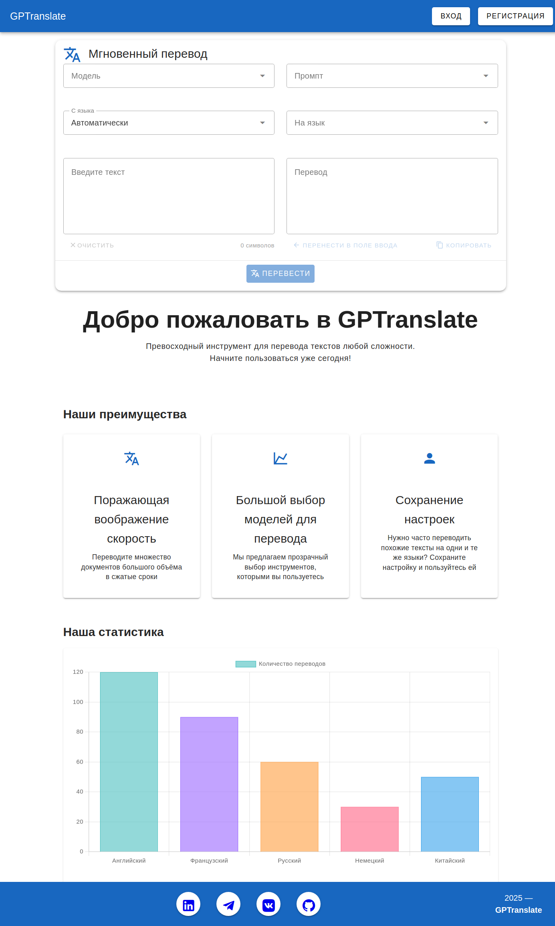

*У*

У